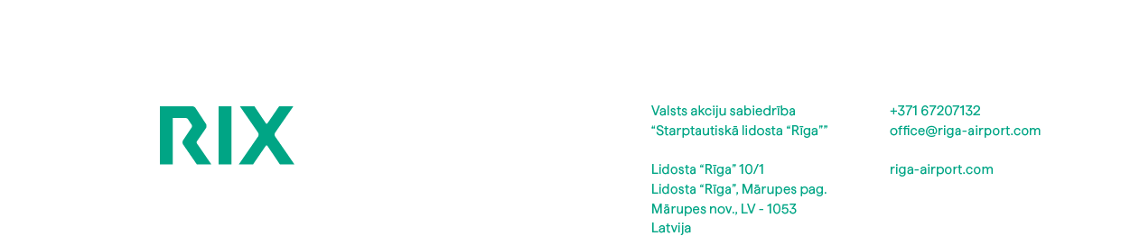

Mārupes novadā

Atbilde uz EIS
atbildeuzeis@riga-airport.com

 |  | Nr. | N-2026-1949

Uz: | Click or tap to enter a date. | Nr. | Click or tap here to enter text.

Par atklāta konkursa „Lidostas kritiskās
infrastruktūras energoapgādes rekonstrukcija – jauna
dīzeļģeneratora iegāde un uzstādīšana katlu mājā”
(identifikācijas Nr.RIX 2026/43) nolikuma prasībām

2026.gada 19.augustā tika saņemti iespējamā piegādātāja jautājums par VAS “STARPTAUTISKĀ LIDOSTA “RĪGA”” (turpmāk – Pasūtītājs) rīkotā atklāta konkursa „Lidostas kritiskās infrastruktūras energoapgādes rekonstrukcija – jauna dīzeļģeneratora iegāde un uzstādīšana katlu mājā” (identifikācijas Nr. RIX 2026/43) nolikuma prasībām (turpmāk – Konkurss).
Saskaņā ar Konkursa nolikuma 2.10.punktu, ja Piegādātājs ir laikus pieprasījis papildu informāciju par Nolikumā iekļautajām prasībām, Pasūtītājs to sniedz 5 (piecu) darbdienu laikā, bet ne vēlāk kā 5 (piecas) kalendāra dienas pirms piedāvājumu iesniegšanas termiņa beigām. Savukārt, EIS e-konkursu apakšsistēmā šī Konkursa sadaļā ir noteikts, ka piedāvājumi Konkursam jāiesniedz līdz 2026. gada 21.augustam. Līdz ar to, pēdējā diena, kad Komisija ir tiesīga sniegt atbildes uz ieinteresēto piegādātāju pieprasījumiem, ir 2026.gada 14.augusts.
Nolikuma 2.10.punktā noteiktais 5 (piecu) kalendāra dienu termiņš noteikts ar nolūku, lai visiem ieinteresētajiem piegādātājiem būtu pietiekams laiks iepazīties gan ar Pasūtītāja sniegtajām atbildēm, gan ar veiktajiem grozījumiem. Savukārt Nolikuma 2.10.punktā norādītais 5 (piecu) darba dienu termiņš ir noteikts, lai Pasūtītāja atbildīgie darbinieki iepazītos ar uzdotajiem jautājumiem (tostarp lūgumiem veikt grozījumus), sagatavotu kvalitatīvas atbildes, tiktu sasaukta Pastāvīgās iepirkumu komisijas sēde ar lēmuma pieņemšanai nepieciešamo kvorumu, kā arī Komisija izvērtētu sniedzamās atbildes un tās apstiprinātu, kā arī nepieciešamības gadījumā tiktu sagatavoti un publicēti grozījumi Konkursa nolikumā. Ievērojot minētā procesa laikietilpību, pieprasījumi, kas iesniegti atbildes sniegšanas termiņa pēdējā dienā, nav uzskatāmi par laikus uzdotiem.
Ņemot vērā iepriekš minēto, informējam, ka atbilde pēc būtības uz pieprasījumu netiks sniegta.

Ar cieņu,
Pastāvīgās iepirkumu komisijas priekšsēdētājs

Nodaļas vadītājs | Edgars Lauskis
Anitra Paegle, Click or tap here to enter text.
Anitra.Paegle@riga-airport.com

DOKUMENTS IR PARAKSTĪTS AR DROŠU ELEKTRONISKO PARAKSTU UN SATUR LAIKA ZĪMOGU

